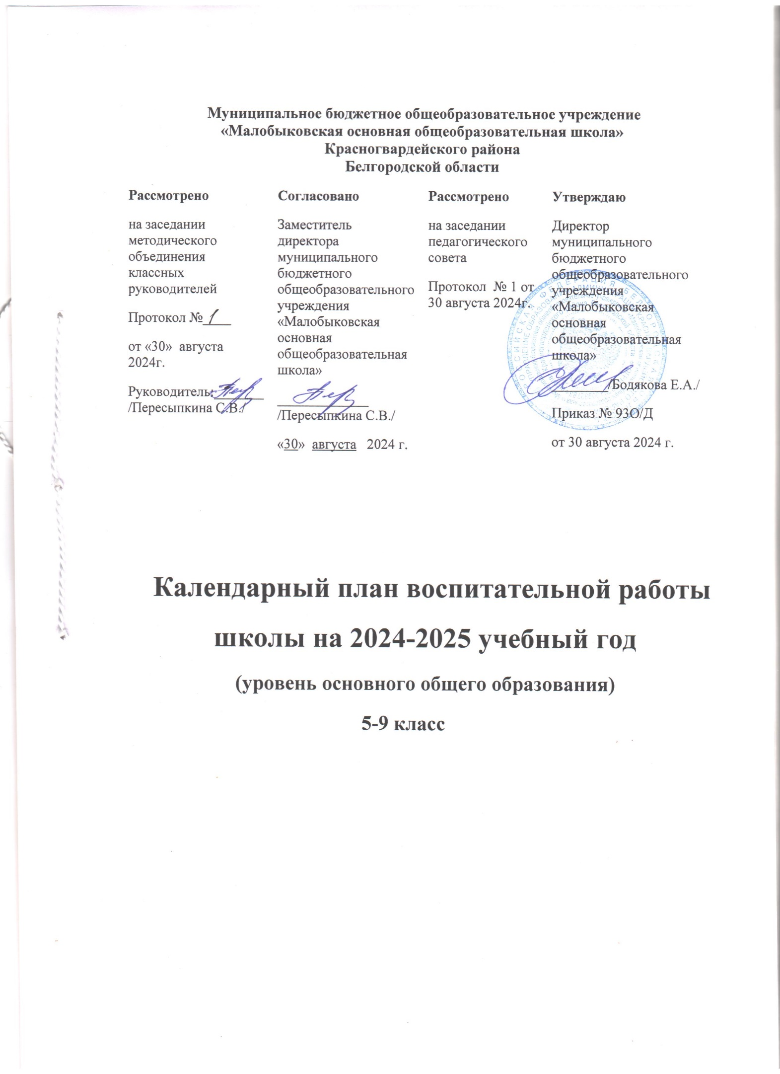

|  |  |  |  |  |
| --- | --- | --- | --- | --- |
| **КАЛЕНДАРНЫЙ ПЛАН ВОСПИТАТЕЛЬНОЙ РАБОТЫ ОРГАНИЗАЦИИ**  **на уровне ООО** | | | | |
| **№** | **Дела, события, мероприятия** | **Классы** | **Сроки** | **Ответственные** |
| **1. Урочная деятельность** | | | | |
| 1 | Согласно Рабочих программ учебных предметов | | | |
| **2. Внеурочная деятельность** | | | | |
| **№** | **Дела, события, мероприятия** | **Классы** | **Сроки** | **Ответственные** |
| 1 | Театр «Театральная азбука» | 5 - 9 | сентябрь – май | Чернявский Д.С. |
| 2 | ВПО «Тайфун» | 5 - 9 | сентябрь – май | Чернявский Д.С. |
| 3 | «Разговоры о важном» | 5 - 9 | сентябрь – май | Классные  руководители |
| 4 | Хореографический кружок | 5 -9 | сентябрь – май | Прасолова А.А. |
| 5 | Хор « Музыкальная планета» | 5 -9 | сентябрь – май | Чернявский Д.С |
| 6 | КВН-движение | 5 -9 | сентябрь – май | Чернявский Д.С |
| 7 | «Финансовая грамотность » | 5 -9 | сентябрь – май | Бодякова Е.А. |
| 8 | Плавание | 5 | сентябрь – май | Ковалев Е.А |
| **3. Классное руководство (согласно индивидуальным планам работы классных**  **руководителей)** | | | | |
| **№** | **Дела, события, мероприятия** | **Классы** | **Сроки** | **Ответственные** |
| 1 | Инициирование и поддержка участия класса в общешкольных ключевых  делах | 5 - 9 | сентябрь – май | Классный руководитель |
| 2 | Организация интересных и полезных для личностного развития ребенка совмес  тных дел с учащимися | 5 - 9 | сентябрь – май | Классный руководитель |
| 3 | Проведение классных часов как часов пло  дотворного и доверительного общения педагога и учащихся | 5 - 9 | сентябрь – май | Классный руководитель |
| 4 | Сплочение коллектива класса | 5 - 9 | сентябрь – май | Классный  руководитель |
| 5 | Выработка совместно с учащимися законов класса | 5 - 9 | сентябрь – май | Классный руководитель |
| 6 | *Индивидуальная работа с учащимися* | 5 - 9 | сентябрь – май | Классный  руководитель |

|  |  |  |  |  |
| --- | --- | --- | --- | --- |
| 7 | Работа с учителями, преподающими в классе | 5 - 9 | сентябрь – май | Классный руководитель |
| 8 | Работа с родителями учащихся или их  законными представителями | 5 - 9 | сентябрь – май | Классный  руководитель |
| 9 | Беседы о здоровое и правильное питание | 5-9 | сентябрь – май | Классный руководитель |
| **4. Основные школьные дела** | | | | |
| **№** | **Дела, события, мероприятия** | **Классы** | **Сроки** | **Ответственные** |
| 1 | Поднятие флага РФ, | 5 - 9 | Сентябрь – май (еженедельно) | директор , старший вожатые,  классные руководители |
| 2 | Праздник «День Знаний»1  - праздничные классные часы | 5 - 9 | 1 сентября | Заместитель  директора по ВР, старшие вожатые, классные  руководители |
| 3 | Мероприятия, посвященные Международному дню грамотности | 5 - 9 | 8 сентября | Учителя начальных  классов |
| 4 | День здоровья | 5 - 9 | сентября | Учитель  физической культуры |
| 5 | Международный день памяти жертв фашизма | 5 - 9 | 10 Сентябрь | Вожатый, советник |
| 6 | Минутки безопасности на дорогах | 5 - 9 | Сентябрь | Старшие вожатые , классные  руководители |
| 7 | Посещение Стрелецкого храма | 5 - 9 | Сентябрь -  май | Старшие  вожатые ,  классные руководители |
| 8 | Международный день пожилых людей . проведение акции | 5 - 9 | 1 октября | Старшие  вожатые, учитель музыки, классные  руководители, советник |
| 9 | День учителя . Концерт | 5 - 9 | 5 (4)октября | Старшие вожатые, учитель  музыки, советник,  классные  руководители |
| 10 | Беседа с инспектором ветеринарной службы «Дай лапу, друг!» | 5 - 9 | 4 октября | советник, , классные  руководители |
| 11 | Мероприятия, посвященные дню памяти жертв политических репрессий. | 5 - 9 | 30 октября | Классные руководители |
| 12 | Акция «Читай-КА» в рамках  международного дня школьных библиотек | 5 - 9 | Ноябрь | Заведующая  библиотекой |
| 13 | День отца (Футбол с папой) | 5 - 9 | третье воскресенье октября | Старшие вожатые, учителя физкультуры, классные  руководители |
| 14 | Мероприятия, посвященные дню народного единства | 5 - 9 | 4 ноября | Советник, вожатый, классные  руководители |
| 15 | Мероприятие посвящённое дню сотрудников органов внутренних дел Российской Федерации | 5 - 9 | 10 ноября | Советник, вожатый, классные  руководители |
| 16 | Международный день здоровье сбережения: «Делай как Я!» | 5 - 9 | 11 ноября | Учителя физической  культуры |
| 17 | Синичкин день: Акция «Кормушка» | 5 - 9 | 12 ноября | Советник вожатый  ,классные  руководители |
| 18 | Мероприятия, посвященные дню защиты прав ребенка | 5 - 9 | 20 ноября | Советник вожатый  ,классные  руководители |
| 19 | Мероприятия, посвященные дню матери | 5 - 9 | 25 ноября | Советник ,вожатый  Учитель музыки ,классные  руководители |
| 20 | День Государственного герба Российской Федерации. Акция | 5 - 9 | 30 ноября | Советник вожатый  ,классные  руководители |
| 21 | Линейка посвящённая памяти неизвестного солдата | 5 - 9 | 3 декабря | вожатый, , классные  руководители |
| 22 | Мероприятия, посвященные дню « международный день инвалидов» | 5 - 9 | 3 декабря | классные  руководители |

|  |  |  |  |  |
| --- | --- | --- | --- | --- |
| 23 | Мероприятия, посвященные дню героев Отчества. | 5 - 9 | 9 декабря | Советник ,,вожатый  руководители |
| 24 | Классный часы по теме « Как сохранить свое здоровье?» | 5 - 9 | 6 декабря | ,классные  руководители |
| 25 | Мероприятия, посвященные дню Конституции | 5 - 9 | 12 декабря | Советник ,,вожатый  руководители |
| 26 | Беседа « Семья- это опора» | 5 - 9 | декабря | классные руководители |
| 27 | «Новогодний бум» | 5 - 9 | декабрь | Старшие  вожатые,  ,классные руководители |
| 28 | Мероприятия, посвященные дню  Рождество Христово | 5 - 9 | января | Советник ,,,вожатый, классные  Руководители |
| 29 | Мероприятия, посвященные дню студента | 5 - 9 | 25 января | Старшие вожатые,  классные руководители |
| 30 | Мероприятия, посвященные дню  «Блокады Ленинграда» | 5 - 9 | Январь | Советник,вожатый,  классные руководители |
| 31 | Беседы и классные часы. «Продукты на столе. Пищевые риски» | 5 - 9 | февраля | Советник,вожатый,  классные руководители |
| 32 | Мероприятия, посвященные Сталинградской битве | 5 - 9 | 2 февраля, | Советник, вожатый,  классные руководители |
| 33 | Мероприятия, посвященные дню российской науки | 5 - 9 | 8 февраля | Учителя  начальных классов |
| 34 | Мероприятия, посвященные дню воинов | 5 - 9 | 15 февраля | Советник, вожатый,  классные руководители |
| 35 | Мероприятия, посвященные дню защитников Отечества | 5 - 9 | 24 Февраль | Учителя  физической культуры |
| 36 | Мероприятия, посвященные Международному женский день | 5 - 9 | 8 марта | Советник, вожатый, классные руководители |

|  |  |  |  |  |
| --- | --- | --- | --- | --- |
|  |  |  |  | руководители |
| 37 | Мероприятия, посвященные дню воссоединения Крыма с Россией. | 5 - 9 | 18 марта | Советник, вожатый, классные  руководители |
| 38 | «Широкая масленица» | 5 - 9 | Март | Советник, вожатый, классные  руководители |
| 39 | Всемирный день театра | 5 - 9 | 27 Март | вожатый |
| 40 | Всемирный день здоровья. Веселые старты | 5 - 9 | 7 апреля | Учитель физической культуры |
| 41 | Мероприятия, посвященные дню космонавтики | 5 - 9 | 12 Апрель | Старшие  вожатые, классные руководители |
| 42 | День памяти о геноциде советского народа. Классные часы | 5 - 9 | 19 Апрель | классные руководители |
| 43 | Проект «След войны в моей семье» | 5 - 9 | Апрель | классные руководители |
| 44 | Праздник Весны и Труда «Чистая школа»,  «Чистый двор» | 5 - 9 | Май | Классные  руководители |
| 45 | Мероприятия, посвященные дню славянской письменности и культуры | 5 - 9 | мая | Учителя начальных  классов |
| 46 | Мероприятия, посвященные дню Победы | 5 - 9 | Май | вожатый |
| 47 | Праздник, посвящённый последнему звонку | 5 - 9 | 23 мая | вожатый, классные руководители |

|  |  |  |  |  |
| --- | --- | --- | --- | --- |
| **5. Внешкольные мероприятия** | | | | |
| **№** | **Дела, события, мероприятия** | **Классы** | **Сроки** | **Ответственные** |
| 1 | Посещение музеев , театров, галерей и т.д. | 5 - 9 | в соответствии с планами воспитательной работы классных  руководителей | Классные  руководители |
| 2 | День здоровья | 5 - 9 | Классные  руководители, учитель физкультуры |
| 3 | Беседа «Подросток и закон» | 5 - 9 | Сентябрь -май | Социальные  педагоги |
| 4 | Благотворительные акции : Дай лапу друг Крышечка добра Кошка за окошком  Вторая жизнь  Чемоданчик смелости Батарейка сдавайся | 5 - 9 | Сентябрь -май | Советник, вожатый |
| 5 | Мероприятия РДШ | 5 - 9 | в соответствии с  планом РДШ | Вожатый, советник |
| **6. Организация предметно-пространственной среды** | | | | |
| **№** | **Дела, события, мероприятия** | **Классы** | **Сроки** | **Ответственные** |
| 1 | Событийный дизайн: оформление школы и кабинетов к торжественным  мероприятиям | 5 - 9 | Сентябрь - май | Классные руководители |
| 2 | Проект «Персональная выставка» | 5 - 9 | Сентябрь - май | вожатый |
| 3 | Проект на лучшее новогоднее украшение дверей школьных кабинетов «Откройте  двери волшебству» | 5 - 9 | Сентябрь - май | Классные руководители |
| **7. Взаимодействие с родителями** | | | | |
| **№** | **Дела, события, мероприятия** | **Классы** | **Сроки** | **Ответственные** |
| 1 | Родительские собрания | 5 - 9 | По  тематическому плану  Один раз в четверть | Заместитель директора |
| 2 | Работа Совета родителей, родительского патруля | 5 - 9 | По плану работы Совета  родителей | Заместитель директора |
| 3 | Работа в составе школьной комиссии по  контролю за качеством школьного питания | 5 - 9 | По плану  работы комиссии | Заместитель директора |
| 4 | Индивидуальные консультации с классным руководителем | 5 - 9 | В течение учебн ого года по согла сованию во внеу рочное время | Классные руководители |
| 5 | Индивидуальные консультации с админис  трацией школы, педагогом-психологом, со | 5 - 9 | В течение учено  го года по графи | Заместитель директора |

|  |  |  |  |  |
| --- | --- | --- | --- | --- |
|  | циальным педагогом |  | ку приемных час ов | , педагог- психолог, социальный  педагог |
| **8. Самоуправление (на уровне класса)** | | | | |
| **№** | **Дела, события, мероприятия** | **Классы** | **Сроки** | **Ответственные** |
| 1 | Выбор актива класса | 5 - 9 | сентябрь | Классные  руководители |
| 2 | Организация и проведение классных мероприятий Советом дела | 5 - 9 | В течение года,  в соответствии с планом | Классные руководители |
| 3 | Помощь в организации и проведении всех мероприятий на уровне класса, школы (событийное волонтерство) | 5 - 9 | В течение года,  в соответствии с планом | Классные руководители |
| **9. Профилактика и безопасность** | | | | |
| **№** | **Дела, события, мероприятия** | **Классы** | **Сроки** | **Ответственные** |
| 1 | Мероприятия, посвященные Дню солидарности в борьбе с терроризмом | 5 - 9 | 3 сентября | Советник вожатый, классные  руководители |
| 2 | Неделя безопасности по дорожному  движению | 5 - 9 | Сентябрь | Советник вожатый, классные  руководители |
| 3 | Беседа «Подросток и закон» | 5 - 9 | Один раз в месяц | Социальный  педагог |
| 4 | Конкурс видеороликов «Спорт – против вредных привычек» | 5 - 9 | Ноябрь | Советник вожатый, классные  руководители |
| 5 | Профилактические мероприятия:  «Внимание – дети!» | 5 - 9 | в течение года | Классные  руководители |
| 6 | Беседы, лекции, встречи по профилактике ЗОЖ | 5 - 9 | сентябрь - май | Советник вожатый, классные  руководители |
| 7 | Цикл бесед и инструктаж о поведении в ЧС, ППБ, ТБ дома и в школе | 5 - 9 | сентябрь - май | Заместитель  директора |
| 8 | Мероприятия по плану движение первых | 5 - 9 | сентябрь - май | Руководитель  отряда ДП |
| 9 | Мероприятия по плану «Орлята» | 5 - 9 | сентябрь - май | Классные руководители |
| 10 | Объектовая тренировка | 5 - 9 | В течении года | Заместитель  директора |
| 11 | Вакцинопрофилактика | 5 - 9 | Сентябрь -  ноябрь | Классные  руководители |
| 12 | Инструктажи, направленных на профилактику экстремизма и терроризма. | 5 -9 | Сентябрь, октябрь, декабрь, март, май | Заместитель директора, классные  руководители |

|  |  |  |  |  |
| --- | --- | --- | --- | --- |
| 13 | Проведение мероприятий в рамках «День защиты детей» | 5 -9 | Май | классные  руководители |
| 14 | Изучение на уроках обществознания нормативных документов по  противодействию экстремизма, терроризма. | 5 -9 | В течение года | Учителя обществознания |
| **10. Социальное партнёрство** | | | | |
| **№** | **Дела, события, мероприятия** | **Классы** | **Сроки** | **Ответственные** |
| 1 | Проведение бесед сотрудниками ОПДН,  ГИБДД, ОНД | 5 - 9  5 - 9  5 - 9 | Сентябрь,  ноябрь, январь, апрель, май | Заместитель  директора |
| 2 | Реализация воспитательных мероприятий  специалистами ЦППМиСП | В течение года | Заместитель  директора |
| 3 | Проведение Уроков мужества  специалистами Совета ветеранов, молодежного центра | В течение года | Заместитель директора |
| **11. Профориентация (по отдельному плану)** | | | | |
| **№** | **Дела, события, мероприятия** | **Классы** | **Сроки** | **Ответственные** |
| 1 | Мониторинг профессионального  самоопределения | 9 | октябрь | Классные руководители |
| 2 | Циклы профориентационных часов | 5-9 | В течение года н  е менее 4-х | Классные руководители |
| 3 | Профориентационные игры | 5-9 | В течение года н е менее 4-х | Классные руководители, |
| 4 | Экскурсии на предприятия города | 5-9 | В течение учебн  ого года не мене е 2 | Классные руководители |
| 5 | Участие в муниципальных профориентаци онных акциях | 5-9 | В течение года н е менее 4 | Классные руководители |
| 6 | Тематические уроки с приглашением спец иалистов | 5-9 | В течение учебн  ого года не мене е 2 | учителя-пред метники |
| 7 | Посещение профориентационных выставо к, дней открытых дверей в средних специа льных учебных заведениях и высших учеб ных заведениях | 8-9 | В течение года н е менее 4 | Классные руководители |
| 8 | Участие во встречах с интересными людьми-представителями разных профессий | 5-9 | В течение года н е менее 4 | Классные руководители |
| 9 | Совместное с педагогами изучение | 5-9 | В течение года | Классные руководители |

|  |  |  |  |  |  |
| --- | --- | --- | --- | --- | --- |
|  | интернет ресурсов, посвященных выбору профессий, прохождение профориентационного онлайн- тестирования |  | |  | педагог-  психолог |
| **12. Школьные медиа** | | | | | |
| **№** | **Дела, события, мероприятия** | **Классы** | | **Сроки** | **Ответственные** |
| 1 | Ведение группы социальной сети  «ВКонтакте» | 5 -9 | | не реже 1 раза в неделю | Советник |
| 2 | Освещение школьных событий | 5 -9 | | Сентябрь - май | Советник |
| **13. Зал Боевой Славы, Школьный музей имени АА Маегова**  **(по отдельному плану)** | | | | | |
| **№** | **Дела, события, мероприятия** | **Классы** | | **Сроки** | **Ответственные** |
| 1 | Проведение тематических экскурсий | 5 -9 | | По запросу | Руководитель  музея |
| **14. Школьный театр** | | | | | |
| **№** | **Дела, события, мероприятия** | **Класс ы** | **Сроки** | | **Ответственные** |
| 1 | Участие в школьных театральных постановках | 5 -9 | В течение года | | Руководитель  школьного театра |
| **15. Детские общественные организации** | | | | | |
| **Направлениедеятельности - Личностноеразвитие** | | | | | |
| **№** | **Дела, события, мероприятия** | **Класс**  **ы** | **Сроки** | | **Ответственные** |
| 1 | Выборы в Совет РДШ | 5-9 | сентябрь | | Советник, вожатый |
| 2 | Заседания Совета волонтёров | 5-9 | В течение года | |
| 3 | Организация и проведение акций, меропр  иятий, квестов, конкурсов. флешмобов | 5-9 | сентябрь-май | |
| **Направлениедеятельности–Гражданскаяактивность** | | | | | |
| 4 | Всероссийский проект «Игротека» | 5-9 | сентябрь – октябрь | | Куратор РДШ,  классные руководители |
| **Военно-патриотическое направление** | | | | | |
| 5 | Всероссийские детско-юношеские военно-  спортивные игры | 5-9 | сентябрь - май | | Руководитель «Тайфун» |
| **16. Культурный норматив школьника** | | | | | |
| **№** | **Дела, события, мероприятия** | **Классы** | | **Сроки** | **Ответственные** |
| 1 | Экскурсии в музеи, галерею, библиотеки | 5-9 | | в соответствии с планами воспитательной работы классных руководителей | Классные руководители |
| 2 | Пешие экскурсии по г. Сыктывкару | 5-9 | |
| 3 | Познавательные литературные, исторические, биологические экскурсии  по Республике Коми | 5-9 | |
| 4 | Походы выходного дня совместно с  Родителями | 5-9 | |
| **17. Спортивный клуб «Тайфун» (по отдельному плану)** | | | | | |

|  |  |  |  |  |  |
| --- | --- | --- | --- | --- | --- |
|  | | | | | |
| **№** | **Дела, события, мероприятия** | **Классы** | | **Сроки** | **Ответственные** |
| 1 | Участие в мероприятиях по плану клуба  «Тайфун» | 5-9 | | В течение года | Руководитель  клуба |
| **18. Добровольческая деятельность** | | | | | |
| **№** | **Дела, события, мероприятия** | **Класс ы** | **Сроки** | | **Ответственные** |
| 1 | Участие в добровольческих акциях на  уровне школы, города | 5-9 | В течение года | | Советник, вожатый |